**LAPORAN WORKSHOP WEB TAG-TAG DASAR HTML DENGAN MENGGUNAKAN VISUAL CODE**



Disusun Oleh:

|  |  |  |
| --- | --- | --- |
| Nama | : | Mulkan Fajri |
| NIM | : | 2023573010142 |
| Kelas/Semester | : | TI 1A/2 |
| Mata Kuliah | : | Workshop Web Dasar |
| Program Studi | : | Teknik Informatika |

PROGRAM STUDI TEKNIK INFORMATIKA JURUSAN TEKNOLOGI INFORMASI & KOMPUTER POLITEKNIK NEGERI LHOKSEUMAWE

2023/2024

# LEMBAR PENGESAHAN

Judul Praktikum : Tag-tag Dasar HTML

Nama : Mulkan Fajri

NIM 2023573010142

Jurusan : Teknik Informasi dan Komputer

Prodi : Teknik Informatika

Tanggal Praktikum : 27 Februari 2024

Tanggal Penyerahan Laporan : 5 Maret 2024

Nilai :

Keterangan :

Buket rata, 5 Maret 2024

Dosen Pembimbing

**Amirullah, S.S.T., M.Kom.**

**NIP. 198908282018031001**

DAFTAR ISI

LEMBAR PENGESAHAN 2

I.TEORI 4

A. WEB 4

B. Pengertian HTML(Hyper Text Markup Language) 5

II. PERCOBAAN 7

III. Hasil Percobaan 20

IV. ANALISA 27

V.KESIMPULAN 49

VI. DAFTAR PUSTAKA 49

**TAG-TAG DASAR HTML**

# I.TEORI

## A. WEB

**1.Konsep Dasar Web**

Website adalah kumpulan halaman web yang terkait satu sama lain dan biasanya dapat diakses melalui sebuah domain atau alamat web tertentu. Setiap halaman web dalam sebuah website bisa berisi teks, gambar, video, atau elemen lainnya, dan biasanya dibuat menggunakan HTML, CSS, dan JavaScript.

**2.Definisi Web**

Web, singkatan dari "World Wide Web", adalah sebuah sistem informasi yang terdiri dari berbagai sumber daya yang terhubung satu sama lain melalui internet. Ini memungkinkan pengguna untuk mengakses dan berbagi informasi, data, dan sumber daya lainnya dari berbagai tempat di seluruh dunia. Web dibangun di atas serangkaian teknologi standar, termasuk protokol HTTP (Hypertext Transfer Protocol) untuk mentransfer data, HTML (Hypertext Markup Language) untuk membuat struktur halaman web, CSS (Cascading Style Sheets) untuk mendesain tampilan halaman, dan JavaScript untuk menambahkan interaktivitas. Melalui web, pengguna dapat menjelajahi halaman web, mengakses aplikasi web, berkomunikasi dengan orang lain melalui email atau media sosial, melakukan transaksi online, dan banyak lagi. Web telah menjadi salah satu aspek paling penting dari pengalaman digital modern dan memainkan peran kunci dalam berbagai aspek kehidupan sehari-hari, termasuk pendidikan, bisnis, hiburan, dan komunikasi.

## B. Pengertian HTML(Hyper Text Markup Language)

HTML (Hypertext Markup Language) adalah bahasa markup yang digunakan untuk membuat struktur dan konten dasar dari halaman web. Dalam HTML, pengembang web menggunakan serangkaian "tag" atau elemen untuk menandai berbagai bagian dari halaman web, seperti teks, gambar, tautan, tabel, dan formulir.

Setiap tag HTML memiliki fungsi spesifik dan memungkinkan pengembang web untuk menyusun konten halaman web secara terstruktur. Misalnya, tag `<p>` digunakan untuk menandai paragraf teks, tag `<img>` digunakan untuk menampilkan gambar, dan tag `<a>` digunakan untuk membuat tautan (link) ke halaman atau sumber daya lainnya.

HTML juga memungkinkan penggunaan atribut di dalam tag untuk memberikan informasi tambahan tentang elemen tertentu. Atribut dapat digunakan untuk mengatur berbagai properti seperti warna, ukuran, dan tata letak elemen.

Sebagai contoh, berikut adalah potongan kode HTML sederhana yang menampilkan judul dan paragraf teks:

```html

<!DOCTYPE html>

<html>

<head>

<title>Contoh Halaman HTML</title>

</head>

<body>

<h1>Selamat datang di halaman web saya!</h1>

<p>Ini adalah contoh paragraf teks.</p>

</body>

</html>

```

Dalam kode di atas, `<html>`, `<head>`, dan `<body>` adalah tag yang menandai bagian-bagian utama dari halaman web. Tag `<title>` digunakan untuk menentukan judul halaman yang akan ditampilkan di bar judul browser. `<h1>` menandai judul utama halaman, dan `<p>` menandai paragraf teks.

HTML adalah bagian penting dari pengembangan web dan merupakan salah satu dari tiga teknologi utama yang digunakan bersama-sama dengan CSS dan JavaScript untuk membuat halaman web modern dan interaktif.

# II. PERCOBAAN

1. **Sintaks Dasar**

**Source Code**

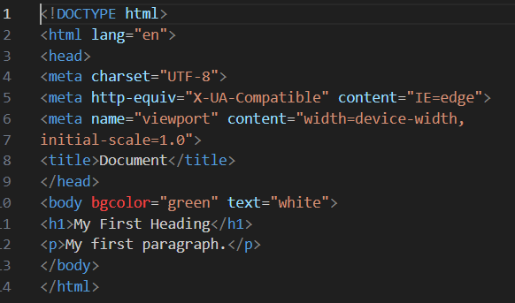

**2. Paragraf HTML**

**Source Code**

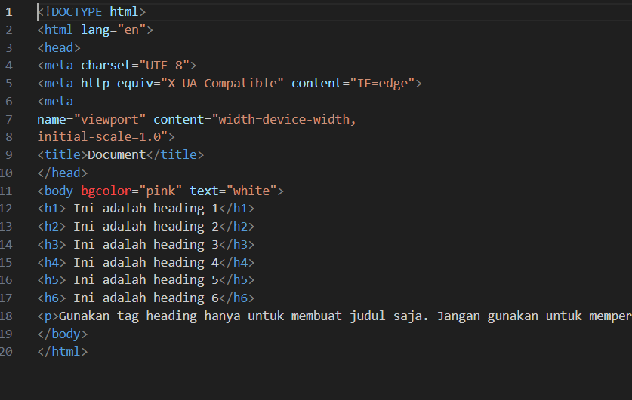

**3.Line Break**

**Source Code**

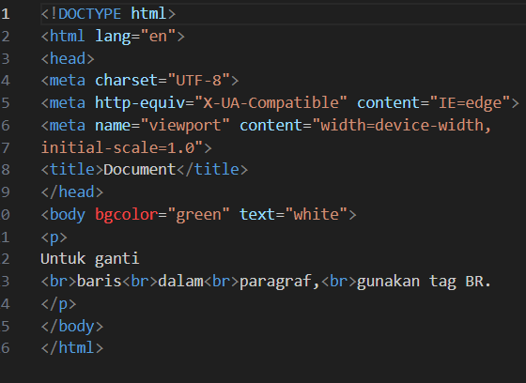

**4.Heading**

**Source Code**

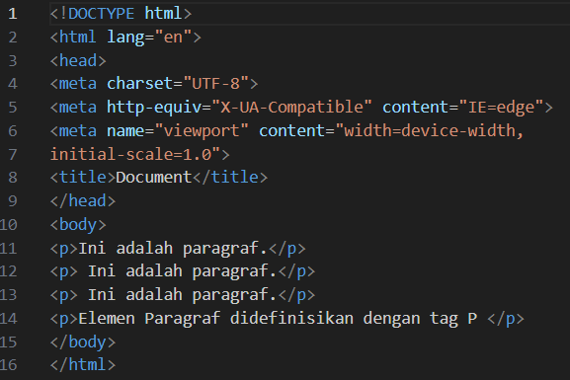

**5.Horizontal Rule**

**Source Code**

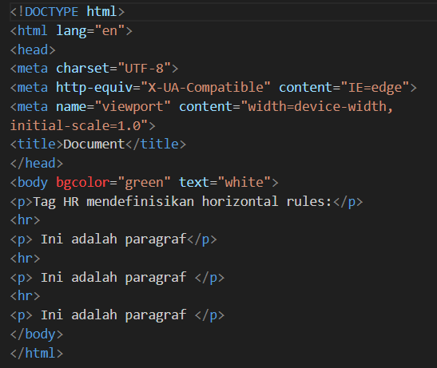

**6.Komentar**

**Source Code**

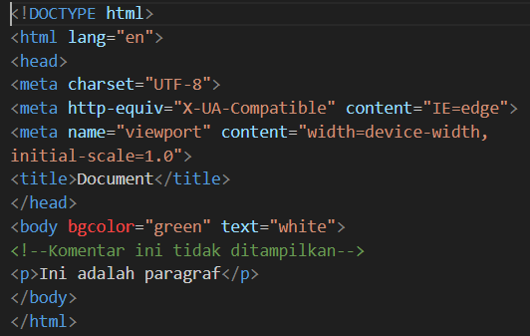

**7.Mewarnai latar belakang halaman web**

**Source Code**

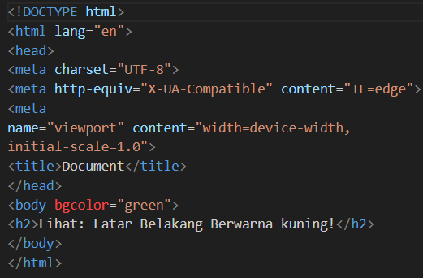

**8.latar belakang halaman web berisi gambar**

**Source Code**

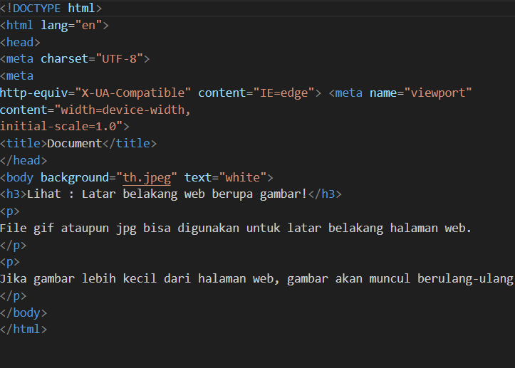

**9.Performatan teks**

**Source Code**

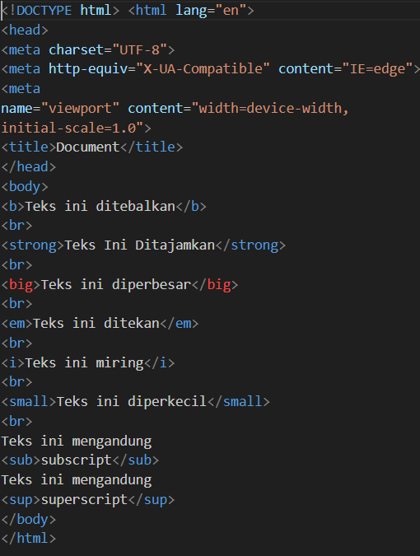

**10.Format teks yang ditampilkan apa adanya**

**Source Code**

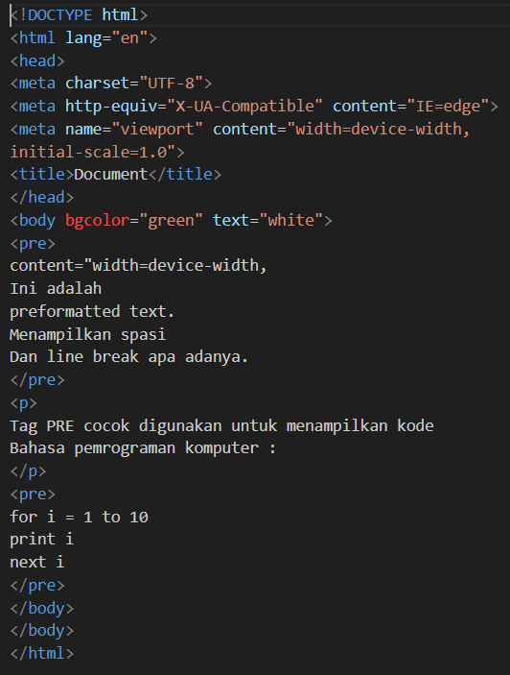

**11.Tanda Kutip**

**Source Code**

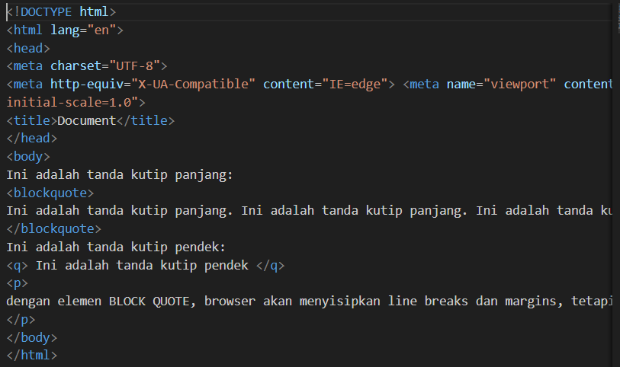

**12.Unordered List**

**Source Code**

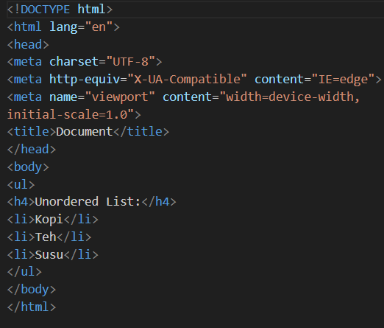

**13.Ordered List**

**Source Code**

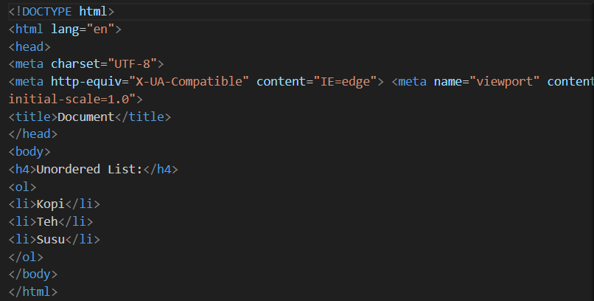

**14. Ragam tag ordered list**

**Source Code**

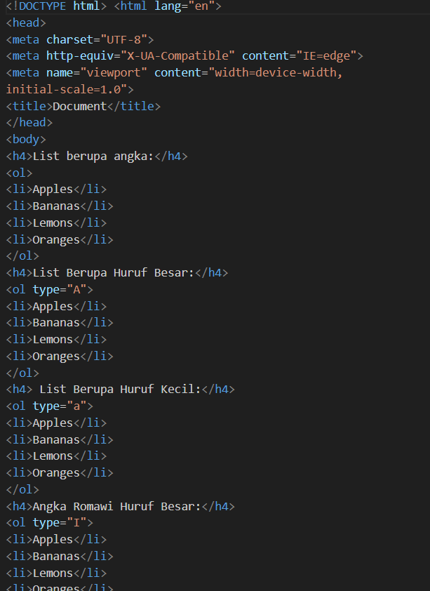

**15. Ragam tag unordered list**

**Source Code**

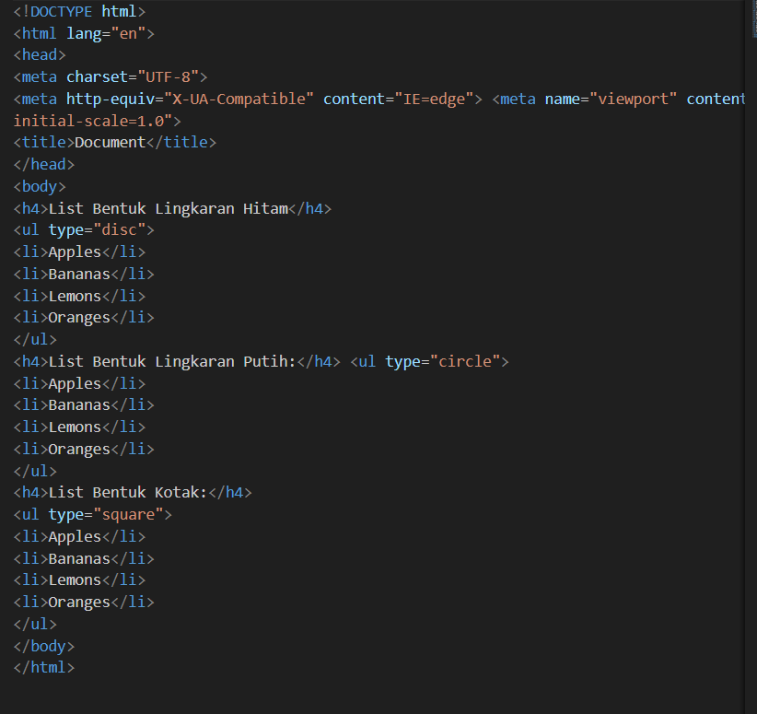

**16.List bertingkat**

**Source Code**

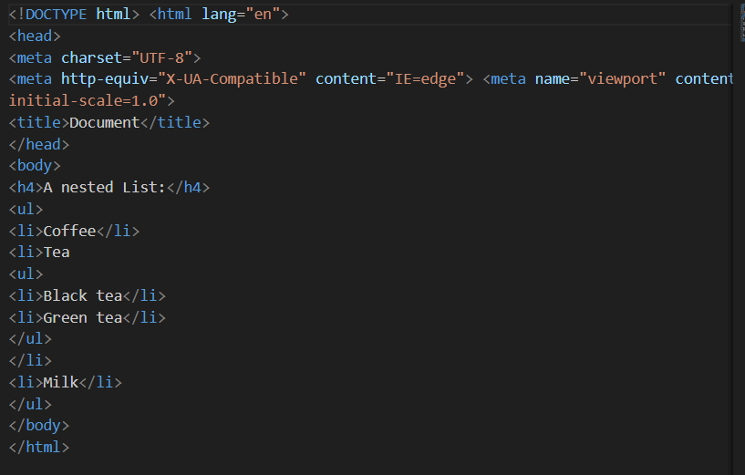

**17.Definition List**

**Source Code**

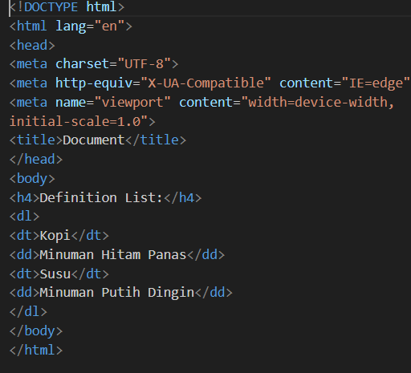

**18.Hyperlink lewat teks**

**Source Code**

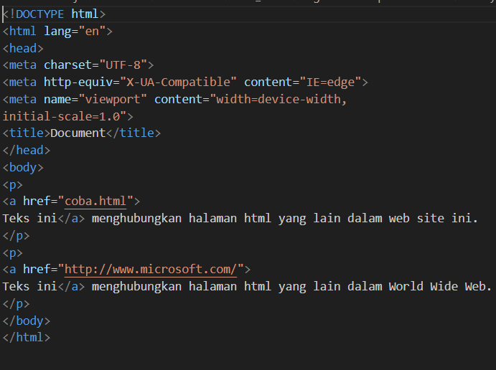

**19. Hyperlink lewat gambar**

**Source Code**

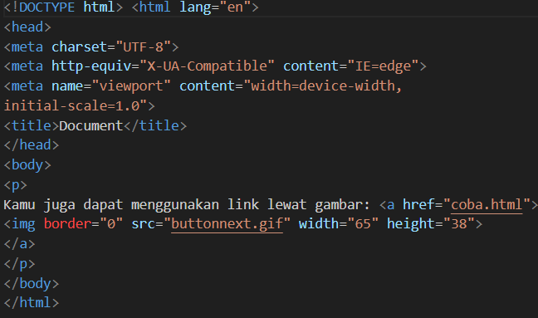

**20.Hyperlink dengan membuka window baru**

**Source Code**

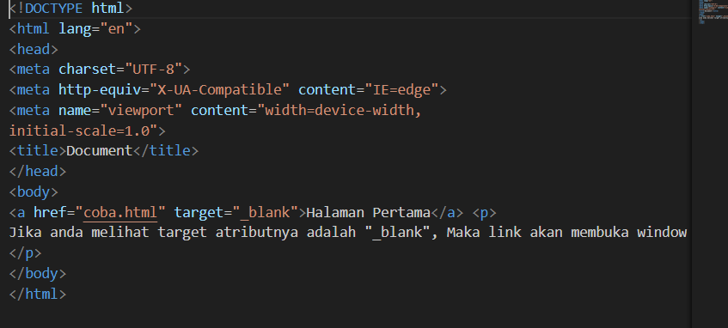

**21,Hyperlink dengan melompat ke bagian lain dalam satu halaman web**

**Source Code**

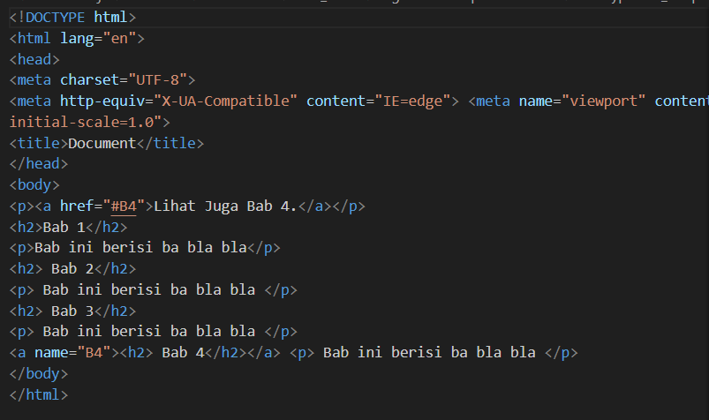

# III. Hasil Percobaan

**1. Sintaks Dasar**

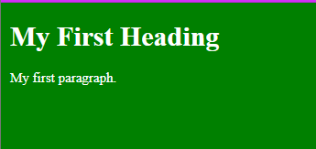

**2. Paragraf HTML**

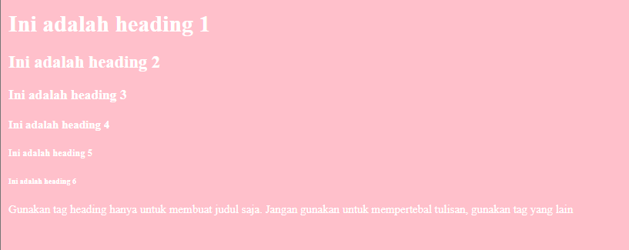

**3.Line Break**

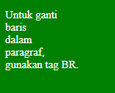

**4.Heading**

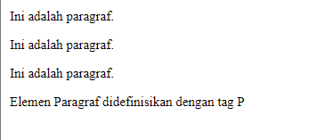

**5.Horizontal Rule**

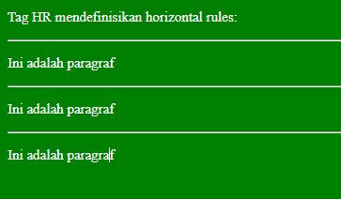

**6.Komentar**

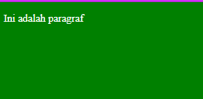

**7.Mewarnai latar belakang halaman web**

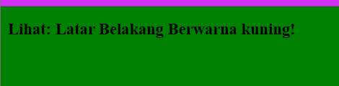

**8.latar belakang halaman web berisi gambar**

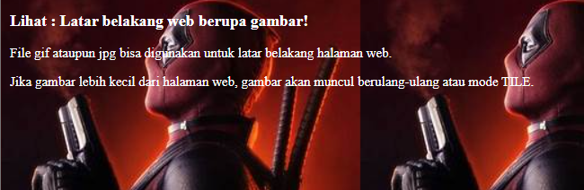

**9.Performatan teks**

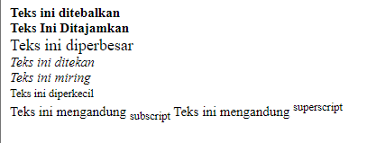

**10.Format teks yang ditampilkan apa adanya**

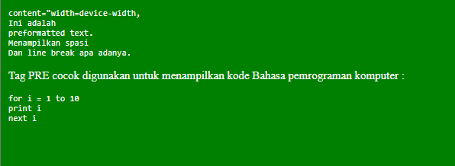

**11.Tanda Kutip**

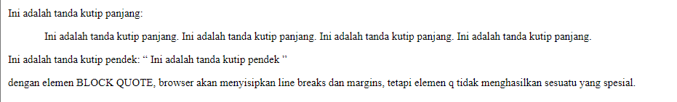

**12.Unordered List**

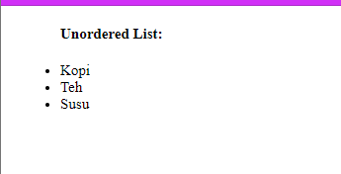

**13.Ordered List**

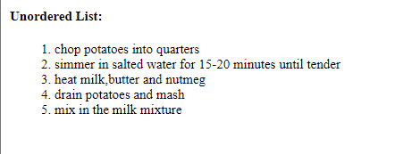

**14. Ragam tag ordered list**

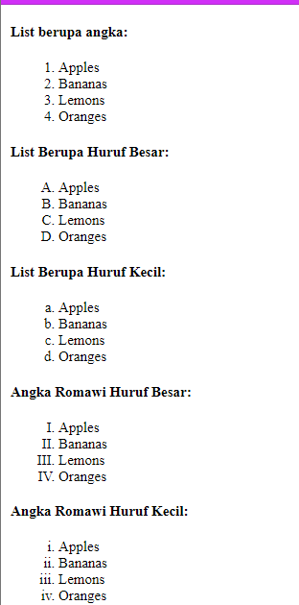

**15. Ragam tag unordered list**

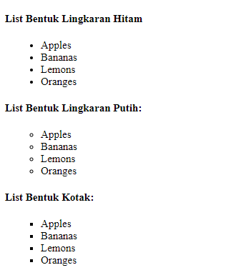

**16.List bertingkat**

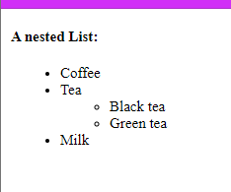

**17.Definition List**

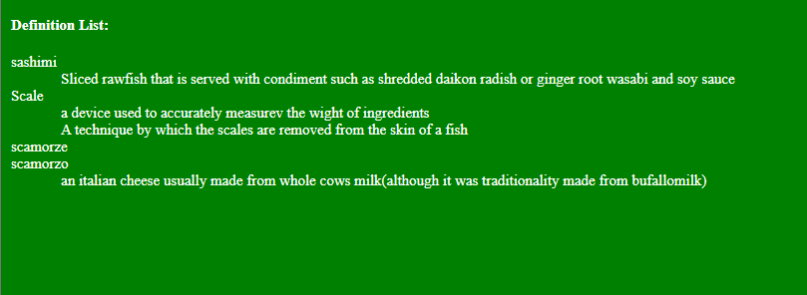

**18.Hyperlink lewat teks**

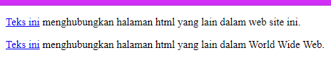

**19. Hyperlink lewat gambar**

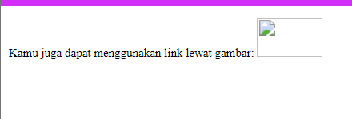

**20.Hyperlink dengan membuka window baru**

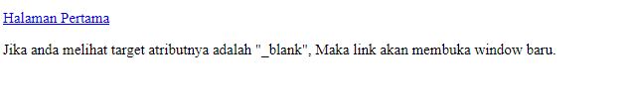

**21,Hyperlink dengan melompat ke bagian lain dalam satu halaman web**

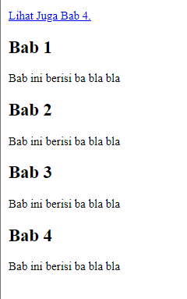

# IV. ANALISA

**1. SINTAKS DASAR**

1. `<!DOCTYPE html>`: Ini adalah deklarasi yang memberitahu browser bahwa dokumen ini menggunakan versi HTML5.

2. `<html lang="en">`: Ini menandakan bahwa dokumen HTML menggunakan bahasa Inggris (dalam hal ini). Atribut `lang="en"` memberi tahu browser dan mesin pencari bahwa konten halaman menggunakan bahasa Inggris.

3. `<head>`: Ini adalah bagian kepala dokumen HTML yang berisi elemen-elemen yang menyediakan informasi tentang dokumen, seperti pengaturan karakter, viewport, dan judul halaman.

- `<meta charset="UTF-8">`: Mendefinisikan pengkodean karakter dokumen sebagai UTF-8, yang mendukung sebagian besar karakter dunia.

- `<meta http-equiv="X-UA-Compatible" content="IE=edge">`: Mengatur mode kompatibilitas untuk Internet Explorer agar menggunakan versi terbaru dari rendering engine.

- `<meta name="viewport" content="width=device-width, initial-scale=1.0">`: Mendefinisikan viewport, yaitu area yang terlihat bagi pengguna. Dalam hal ini, lebar viewport disetel sesuai lebar perangkat, dan tingkat zoom awal disetel ke 1.0.

- `<title>Document</title>`: Ini adalah judul halaman yang akan ditampilkan di tab atau bilah judul browser.

4. `<body bgcolor="green" text="white">`: Ini adalah bagian tubuh dokumen HTML. Atribut `bgcolor` mengatur warna latar belakang halaman menjadi hijau, sedangkan atribut `text` mengatur warna teks menjadi putih.

- `<h1>My First Heading</h1>`: Ini adalah heading level 1 yang berisi teks "My First Heading".

- `<p>My first paragraph.</p>`: Ini adalah paragraf pertama dalam halaman, dengan teks "My first paragraph."

Dengan demikian, HTML ini akan menghasilkan halaman web sederhana dengan latar belakang hijau, teks putih, sebuah heading, dan sebuah paragraf.

**2. HEADING**

1. `<!DOCTYPE html>`: Ini adalah deklarasi yang menandakan bahwa dokumen ini adalah dokumen HTML5.

2. `<html lang="en">`: Ini menandakan bahwa dokumen HTML menggunakan bahasa Inggris. Atribut `lang="en"` memberitahu browser dan mesin pencari bahwa konten halaman menggunakan bahasa Inggris.

3. `<head>`: Ini adalah bagian kepala dokumen HTML yang berisi elemen-elemen yang menyediakan informasi tentang dokumen, seperti pengaturan karakter, viewport, dan judul halaman.

- `<meta charset="UTF-8">`: Mendefinisikan pengkodean karakter dokumen sebagai UTF-8, yang mendukung sebagian besar karakter dunia.

- `<meta http-equiv="X-UA-Compatible" content="IE=edge">`: Mengatur mode kompatibilitas untuk Internet Explorer agar menggunakan versi terbaru dari rendering engine.

- `<meta name="viewport" content="width=device-width, initial-scale=1.0">`: Mendefinisikan viewport, yaitu area yang terlihat bagi pengguna. Dalam hal ini, lebar viewport disetel sesuai lebar perangkat, dan tingkat zoom awal disetel ke 1.0.

- `<title>Document</title>`: Ini adalah judul halaman yang akan ditampilkan di tab atau bilah judul browser.

4. `<body bgcolor="pink" text="white">`: Ini adalah bagian tubuh dokumen HTML. Atribut `bgcolor` mengatur warna latar belakang halaman menjadi merah muda, sedangkan atribut `text` mengatur warna teks menjadi putih.

- `<h1> Ini adalah heading 1</h1>`: Ini adalah heading level 1 yang berisi teks "Ini adalah heading 1".

- `<h2> Ini adalah heading 2</h2>`: Ini adalah heading level 2 yang berisi teks "Ini adalah heading 2".

- `<h3> Ini adalah heading 3</h3>`: Ini adalah heading level 3 yang berisi teks "Ini adalah heading 3".

- `<h4> Ini adalah heading 4</h4>`: Ini adalah heading level 4 yang berisi teks "Ini adalah heading 4".

- `<h5> Ini adalah heading 5</h5>`: Ini adalah heading level 5 yang berisi teks "Ini adalah heading 5".

- `<h6> Ini adalah heading 6</h6>`: Ini adalah heading level 6 yang berisi teks "Ini adalah heading 6".

- `<p>Gunakan tag heading hanya untuk membuat judul saja. Jangan gunakan untuk mempertebal tulisan, gunakan tag yang lain</p>`: Ini adalah paragraf yang berisi instruksi untuk menggunakan tag heading hanya untuk membuat judul saja dan tidak untuk mempertebal tulisan.

Dengan demikian, HTML ini akan menghasilkan halaman web dengan latar belakang merah muda, teks putih, dan beberapa tingkat heading yang berbeda, serta sebuah paragraf.

**3. LINE BREAK**

1. `<!DOCTYPE html>`: Deklarasi yang menandakan bahwa dokumen ini adalah dokumen HTML5.

2. `<html lang="en">`: Menandakan bahwa dokumen HTML menggunakan bahasa Inggris. Atribut `lang="en"` memberitahu browser dan mesin pencari bahwa konten halaman menggunakan bahasa Inggris.

3. `<head>`: Bagian kepala dokumen HTML yang berisi elemen-elemen yang menyediakan informasi tentang dokumen, seperti pengaturan karakter, viewport, dan judul halaman.

- `<meta charset="UTF-8">`: Mendefinisikan pengkodean karakter dokumen sebagai UTF-8, yang mendukung sebagian besar karakter dunia.

- `<meta http-equiv="X-UA-Compatible" content="IE=edge">`: Mengatur mode kompatibilitas untuk Internet Explorer agar menggunakan versi terbaru dari rendering engine.

- `<meta name="viewport" content="width=device-width, initial-scale=1.0">`: Mendefinisikan viewport, yaitu area yang terlihat bagi pengguna. Dalam hal ini, lebar viewport disetel sesuai lebar perangkat, dan tingkat zoom awal disetel ke 1.0.

- `<title>Document</title>`: Judul halaman yang akan ditampilkan di tab atau bilah judul browser.

4. `<body>`: Bagian tubuh dokumen HTML yang berisi konten yang akan ditampilkan di halaman web.

- `<h4>A nested List:</h4>`: Ini adalah heading level 4 yang berisi teks "A nested List:".

- `<ul>`: Memulai sebuah daftar tak berurutan (unordered list).

- `<li>Coffee</li>`: Item pertama dalam daftar, berisi teks "Coffee".

- `<li>Tea`: Item kedua dalam daftar, berisi teks "Tea". List ini merupakan daftar bersarang (nested list).

- `<ul>`: Memulai daftar tak berurutan kedua (nested list).

- `<li>Black tea</li>`: Item pertama dalam daftar kedua, berisi teks "Black tea".

- `<li>Green tea</li>`: Item kedua dalam daftar kedua, berisi teks "Green tea".

- `</ul>`: Mengakhiri daftar bersarang.

- `<li>Milk</li>`: Item ketiga dalam daftar utama, berisi teks "Milk".

- `</ul>`: Mengakhiri daftar utama.

Dengan demikian, HTML ini akan menghasilkan halaman web dengan daftar bertingkat yang terdiri dari beberapa item. Item "Tea" memiliki sublist yang terdiri dari "Black tea" dan "Green tea".

**4. PARAGRAF**

1. `<!DOCTYPE html>`: Deklarasi yang menandakan bahwa dokumen ini adalah dokumen HTML5.

2. `<html lang="en">`: Menandakan bahwa dokumen HTML menggunakan bahasa Inggris. Atribut `lang="en"` memberitahu browser dan mesin pencari bahwa konten halaman menggunakan bahasa Inggris.

3. `<head>`: Bagian kepala dokumen HTML yang berisi elemen-elemen yang menyediakan informasi tentang dokumen, seperti pengaturan karakter, viewport, dan judul halaman.

- `<meta charset="UTF-8">`: Mendefinisikan pengkodean karakter dokumen sebagai UTF-8, yang mendukung sebagian besar karakter dunia.

- `<meta http-equiv="X-UA-Compatible" content="IE=edge">`: Mengatur mode kompatibilitas untuk Internet Explorer agar menggunakan versi terbaru dari rendering engine.

- `<meta name="viewport" content="width=device-width, initial-scale=1.0">`: Mendefinisikan viewport, yaitu area yang terlihat bagi pengguna. Dalam hal ini, lebar viewport disetel sesuai lebar perangkat, dan tingkat zoom awal disetel ke 1.0.

- `<title>Document</title>`: Judul halaman yang akan ditampilkan di tab atau bilah judul browser.

4. `<body>`: Bagian tubuh dokumen HTML yang berisi konten yang akan ditampilkan di halaman web.

- `<p>Ini adalah paragraf.</p>`: Ini adalah paragraf pertama yang berisi teks "Ini adalah paragraf.".

- `<p> Ini adalah paragraf.</p>`: Ini adalah paragraf kedua yang berisi teks "Ini adalah paragraf.".

- `<p> Ini adalah paragraf.</p>`: Ini adalah paragraf ketiga yang berisi teks "Ini adalah paragraf.".

- `<p>Elemen Paragraf didefinisikan dengan tag P </p>`: Ini adalah paragraf keempat yang berisi teks "Elemen Paragraf didefinisikan dengan tag P".

Dengan demikian, HTML ini akan menghasilkan halaman web dengan empat paragraf yang berbeda. Teks dalam paragraf memberikan penjelasan tentang elemen paragraf yang didefinisikan dengan tag `<p>`.

**5. HORIZONTAL RULE**

1. `<!DOCTYPE html>`: Deklarasi yang menandakan bahwa dokumen ini adalah dokumen HTML5.

2. `<html lang="en">`: Menandakan bahwa dokumen HTML menggunakan bahasa Inggris. Atribut `lang="en"` memberitahu browser dan mesin pencari bahwa konten halaman menggunakan bahasa Inggris.

3. `<head>`: Bagian kepala dokumen HTML yang berisi elemen-elemen yang menyediakan informasi tentang dokumen, seperti pengaturan karakter, viewport, dan judul halaman.

- `<meta charset="UTF-8">`: Mendefinisikan pengkodean karakter dokumen sebagai UTF-8, yang mendukung sebagian besar karakter dunia.

- `<meta http-equiv="X-UA-Compatible" content="IE=edge">`: Mengatur mode kompatibilitas untuk Internet Explorer agar menggunakan versi terbaru dari rendering engine.

- `<meta name="viewport" content="width=device-width, initial-scale=1.0">`: Mendefinisikan viewport, yaitu area yang terlihat bagi pengguna. Dalam hal ini, lebar viewport disetel sesuai lebar perangkat, dan tingkat zoom awal disetel ke 1.0.

- `<title>Document</title>`: Judul halaman yang akan ditampilkan di tab atau bilah judul browser.

4. `<body bgcolor="green" text="white">`: Bagian tubuh dokumen HTML yang mengatur warna latar belakang menjadi hijau dan teks menjadi putih.

- `<p>Tag HR mendefinisikan horizontal rules:</p>`: Ini adalah paragraf yang memberikan penjelasan tentang penggunaan tag `<hr>` untuk menampilkan garis horizontal.

- `<hr>`: Tag ini digunakan untuk membuat garis horizontal di halaman. Garis horizontal ini akan membentang dari ujung kiri ke kanan halaman.

- `<p> Ini adalah paragraf</p>`: Ini adalah paragraf pertama yang berisi teks "Ini adalah paragraf".

- `<hr>`: Kedua, sebuah garis horizontal ditempatkan di antara dua paragraf.

- `<p> Ini adalah paragraf </p>`: Ini adalah paragraf kedua yang berisi teks "Ini adalah paragraf".

- `<hr>`: Ketiga, sebuah garis horizontal ditempatkan lagi di antara dua paragraf.

- `<p> Ini adalah paragraf </p>`: Ini adalah paragraf ketiga yang berisi teks "Ini adalah paragraf".

Dengan demikian, HTML ini akan menghasilkan halaman web dengan latar belakang hijau, teks putih, serta beberapa paragraf yang dipisahkan oleh garis horizontal.

**6. KOMENTAR**

HTML di atas adalah struktur dasar dari sebuah halaman web yang memiliki sebuah paragraf. Berikut adalah analisisnya:

1. `<!DOCTYPE html>`: Deklarasi yang menandakan bahwa dokumen ini adalah dokumen HTML5.

2. `<html lang="en">`: Menandakan bahwa dokumen HTML menggunakan bahasa Inggris. Atribut `lang="en"` memberitahu browser dan mesin pencari bahwa konten halaman menggunakan bahasa Inggris.

3. `<head>`: Bagian kepala dokumen HTML yang berisi elemen-elemen yang menyediakan informasi tentang dokumen, seperti pengaturan karakter, viewport, dan judul halaman.

- `<meta charset="UTF-8">`: Mendefinisikan pengkodean karakter dokumen sebagai UTF-8, yang mendukung sebagian besar karakter dunia.

- `<meta http-equiv="X-UA-Compatible" content="IE=edge">`: Mengatur mode kompatibilitas untuk Internet Explorer agar menggunakan versi terbaru dari rendering engine.

- `<meta name="viewport" content="width=device-width, initial-scale=1.0">`: Mendefinisikan viewport, yaitu area yang terlihat bagi pengguna. Dalam hal ini, lebar viewport disetel sesuai lebar perangkat, dan tingkat zoom awal disetel ke 1.0.

- `<title>Document</title>`: Judul halaman yang akan ditampilkan di tab atau bilah judul browser.

4. `<body bgcolor="green" text="white">`: Bagian tubuh dokumen HTML yang mengatur warna latar belakang menjadi hijau dan teks menjadi putih.

- `<!--Komentar ini tidak ditampilkan-->`: Ini adalah komentar HTML yang tidak akan ditampilkan di halaman web. Komentar digunakan untuk memberikan catatan atau penjelasan di dalam kode HTML.

- `<p>Ini adalah paragraf</p>`: Ini adalah sebuah paragraf yang berisi teks "Ini adalah paragraf".

Dengan demikian, HTML ini akan menghasilkan halaman web dengan latar belakang hijau, teks putih, dan satu paragraf. Komentar di dalamnya tidak akan ditampilkan di halaman web.

**7. LATAR WARNA**

1. `<!DOCTYPE html>`: Deklarasi yang menandakan bahwa dokumen ini adalah dokumen HTML5.

2. `<html lang="en">`: Menandakan bahwa dokumen HTML menggunakan bahasa Inggris. Atribut `lang="en"` memberitahu browser dan mesin pencari bahwa konten halaman menggunakan bahasa Inggris.

3. `<head>`: Bagian kepala dokumen HTML yang berisi elemen-elemen yang menyediakan informasi tentang dokumen, seperti pengaturan karakter, viewport, dan judul halaman.

- `<meta charset="UTF-8">`: Mendefinisikan pengkodean karakter dokumen sebagai UTF-8, yang mendukung sebagian besar karakter dunia.

- `<meta http-equiv="X-UA-Compatible" content="IE=edge">`: Mengatur mode kompatibilitas untuk Internet Explorer agar menggunakan versi terbaru dari rendering engine.

- `<meta name="viewport" content="width=device-width, initial-scale=1.0">`: Mendefinisikan viewport, yaitu area yang terlihat bagi pengguna. Dalam hal ini, lebar viewport disetel sesuai lebar perangkat, dan tingkat zoom awal disetel ke 1.0.

- `<title>Document</title>`: Judul halaman yang akan ditampilkan di tab atau bilah judul browser.

4. `<body bgcolor="green">`: Bagian tubuh dokumen HTML yang mengatur warna latar belakang menjadi hijau.

- `<h2>Lihat: Latar Belakang Berwarna kuning!</h2>`: Ini adalah heading level 2 yang berisi teks "Lihat: Latar Belakang Berwarna kuning!".

Dengan demikian, HTML ini akan menghasilkan halaman web dengan latar belakang hijau dan sebuah heading level 2 yang berisi pesan "Lihat: Latar Belakang Berwarna kuning!". Meskipun pesan tersebut menyebutkan latar belakang berwarna kuning, namun dalam kode tersebut, latar belakang sebenarnya diatur menjadi hijau.

**8. LATAR BELAKANG HALAMAN WEB**

1. `<!DOCTYPE html>`: Deklarasi yang menandakan bahwa dokumen ini adalah dokumen HTML5.

2. `<html lang="en">`: Menandakan bahwa dokumen HTML menggunakan bahasa Inggris. Atribut `lang="en"` memberitahu browser dan mesin pencari bahwa konten halaman menggunakan bahasa Inggris.

3. `<head>`: Bagian kepala dokumen HTML yang berisi elemen-elemen yang menyediakan informasi tentang dokumen, seperti pengaturan karakter, viewport, dan judul halaman.

- `<meta charset="UTF-8">`: Mendefinisikan pengkodean karakter dokumen sebagai UTF-8, yang mendukung sebagian besar karakter dunia.

- `<meta http-equiv="X-UA-Compatible" content="IE=edge">`: Mengatur mode kompatibilitas untuk Internet Explorer agar menggunakan versi terbaru dari rendering engine.

- `<meta name="viewport" content="width=device-width, initial-scale=1.0">`: Mendefinisikan viewport, yaitu area yang terlihat bagi pengguna. Dalam hal ini, lebar viewport disetel sesuai lebar perangkat, dan tingkat zoom awal disetel ke 1.0.

- `<title>Document</title>`: Judul halaman yang akan ditampilkan di tab atau bilah judul browser.

4. `<body background="th.jpeg" text="white">`: Bagian tubuh dokumen HTML yang mengatur gambar `th.jpeg` sebagai latar belakang halaman dan warna teks menjadi putih.

- `<h3>Lihat : Latar belakang web berupa gambar!</h3>`: Ini adalah heading level 3 yang berisi teks "Lihat : Latar belakang web berupa gambar!".

- `<p>File gif ataupun jpg bisa digunakan untuk latar belakang halaman web.</p>`: Ini adalah paragraf pertama yang memberikan informasi bahwa berkas gambar GIF atau JPG dapat digunakan sebagai latar belakang halaman web.

- `<p>Jika gambar lebih kecil dari halaman web, gambar akan muncul berulang-ulang atau mode TILE.</p>`: Ini adalah paragraf kedua yang menjelaskan bahwa jika gambar lebih kecil dari halaman web, gambar akan diulang-ulang atau ditampilkan dalam mode TILE.

Dengan demikian, HTML ini akan menghasilkan halaman web dengan latar belakang berupa gambar yang diatur menggunakan atribut `background`, teks berwarna putih, serta beberapa teks penjelasan.

**9. PEMFORMATAN TEKS**

1. `<!DOCTYPE html>`: Ini adalah deklarasi yang menandakan bahwa dokumen ini adalah dokumen HTML5.

2. `<html lang="en">`: Menandakan bahwa dokumen HTML menggunakan bahasa Inggris. Atribut `lang="en"` memberitahu browser dan mesin pencari bahwa konten halaman menggunakan bahasa Inggris.

3. `<head>`: Bagian kepala dokumen HTML yang berisi informasi-informasi meta dan judul halaman.

- `<meta charset="UTF-8">`: Mendefinisikan pengkodean karakter dokumen sebagai UTF-8, yang mendukung sebagian besar karakter dunia.

- `<meta http-equiv="X-UA-Compatible" content="IE=edge">`: Mendefinisikan mode kompatibilitas untuk Internet Explorer agar menggunakan versi terbaru dari rendering engine.

- `<meta name="viewport" content="width=device-width, initial-scale=1.0">`: Mendefinisikan viewport, yaitu area yang terlihat bagi pengguna. Lebar viewport disetel sesuai lebar perangkat, dan tingkat zoom awal disetel ke 1.0.

- `<title>Document</title>`: Menetapkan judul halaman yang akan ditampilkan di tab atau bilah judul browser.

4. `<body>`: Bagian tubuh dokumen HTML yang berisi konten yang akan ditampilkan di halaman web.

- `<h4>A nested List:</h4>`: Ini adalah heading level 4 yang berisi teks "A nested List:".

- `<ul>`: Memulai daftar tak berurutan (unordered list).

- `<li>Coffee</li>`: Item pertama dalam daftar utama, berisi teks "Coffee".

- `<li>Tea`: Item kedua dalam daftar utama, berisi teks "Tea". Di dalamnya terdapat daftar bersarang (nested list).

- `<ul>`: Memulai daftar tak berurutan kedua (nested list).

- `<li>Black tea</li>`: Item pertama dalam daftar kedua, berisi teks "Black tea".

- `<li>Green tea</li>`: Item kedua dalam daftar kedua, berisi teks "Green tea".

- `</ul>`: Mengakhiri daftar bersarang.

- `<li>Milk</li>`: Item ketiga dalam daftar utama, berisi teks "Milk".

- `</ul>`: Mengakhiri daftar utama.

Dengan demikian, HTML ini akan menghasilkan halaman web dengan daftar bertingkat yang terdiri dari beberapa item. Item "Tea" memiliki sublist yang terdiri dari "Black tea" dan "Green tea".

**10. FORMAT TEKS DITAMPILKAN APAADANYA**

1. `<!DOCTYPE html>`: Deklarasi yang menandakan bahwa dokumen ini adalah dokumen HTML5.

2. `<html lang="en">`: Menandakan bahwa dokumen HTML menggunakan bahasa Inggris. Atribut `lang="en"` memberitahu browser dan mesin pencari bahwa konten halaman menggunakan bahasa Inggris.

3. `<head>`: Bagian kepala dokumen HTML yang berisi informasi-informasi meta dan judul halaman.

- `<meta charset="UTF-8">`: Mendefinisikan pengkodean karakter dokumen sebagai UTF-8, yang mendukung sebagian besar karakter dunia.

- `<meta http-equiv="X-UA-Compatible" content="IE=edge">`: Mendefinisikan mode kompatibilitas untuk Internet Explorer agar menggunakan versi terbaru dari rendering engine.

- `<meta name="viewport" content="width=device-width, initial-scale=1.0">`: Mendefinisikan viewport, yaitu area yang terlihat bagi pengguna. Lebar viewport disetel sesuai lebar perangkat, dan tingkat zoom awal disetel ke 1.0.

- `<title>Document</title>`: Menetapkan judul halaman yang akan ditampilkan di tab atau bilah judul browser.

4. `<body bgcolor="green" text="white">`: Bagian tubuh dokumen HTML yang mengatur warna latar belakang menjadi hijau dan teks menjadi putih.

- `<pre>`: Tag preformat yang digunakan untuk menampilkan teks yang diformat sebelumnya. Isinya akan ditampilkan persis seperti yang dimasukkan dalam kode HTML, termasuk spasi dan line break.

- `content="width=device-width,`: Ini adalah atribut yang tidak valid untuk tag `<pre>`, karena atribut ini seharusnya digunakan dalam tag `<meta>`. Mungkin ini adalah kesalahan penulisan.

- `Ini adalah preformatted text.`: Teks yang akan ditampilkan dalam format preformatted.

- `Menampilkan spasi Dan line break apa adanya.`: Teks lanjutan yang akan ditampilkan dalam format preformatted.

- `<p>`: Tag paragraf yang berisi penjelasan tentang penggunaan tag `<pre>`.

- `<pre>`: Tag preformat kedua yang digunakan untuk menampilkan kode bahasa pemrograman.

- `for i = 1 to 10`: Contoh kode dalam bahasa pemrograman.

- `print i`: Contoh kode dalam bahasa pemrograman.

- `next i`: Contoh kode dalam bahasa pemrograman.

5. `</body>`: Penutup dari bagian tubuh dokumen HTML.

6. `</html>`: Penutup dari dokumen HTML.

Dengan demikian, HTML ini akan menghasilkan halaman web dengan latar belakang hijau, teks putih, dan dua bagian teks yang diformat sebelumnya menggunakan tag `<pre>`. Bagian pertama berisi teks biasa dan bagian kedua berisi contoh kode bahasa pemrograman.

**11. TANDA KUTIP**

1. `<!DOCTYPE html>`: Deklarasi yang menandakan bahwa dokumen ini adalah dokumen HTML5.

2. `<html lang="en">`: Menandakan bahwa dokumen HTML menggunakan bahasa Inggris. Atribut `lang="en"` memberitahu browser dan mesin pencari bahwa konten halaman menggunakan bahasa Inggris.

3. `<head>`: Bagian kepala dokumen HTML yang berisi informasi-informasi meta dan judul halaman.

- `<meta charset="UTF-8">`: Mendefinisikan pengkodean karakter dokumen sebagai UTF-8, yang mendukung sebagian besar karakter dunia.

- `<meta http-equiv="X-UA-Compatible" content="IE=edge">`: Mendefinisikan mode kompatibilitas untuk Internet Explorer agar menggunakan versi terbaru dari rendering engine.

- `<meta name="viewport" content="width=device-width, initial-scale=1.0">`: Mendefinisikan viewport, yaitu area yang terlihat bagi pengguna. Lebar viewport disetel sesuai lebar perangkat, dan tingkat zoom awal disetel ke 1.0.

- `<title>Document</title>`: Menetapkan judul halaman yang akan ditampilkan di tab atau bilah judul browser.

4. `<body>`: Bagian tubuh dokumen HTML yang berisi konten yang akan ditampilkan di halaman web.

- `Ini adalah tanda kutip panjang:`: Ini adalah teks biasa yang akan ditampilkan sebelum kutipan panjang.

- `<blockquote>`: Tag `<blockquote>` digunakan untuk menandai kutipan panjang dalam sebuah dokumen. Konten dalam `<blockquote>` akan ditampilkan dengan indentasi dan margin yang sesuai, menunjukkan bahwa itu adalah kutipan panjang.

- `Ini adalah tanda kutip panjang. Ini adalah tanda kutip panjang. Ini adalah tanda kutip panjang. Ini adalah tanda kutip panjang.`: Ini adalah teks yang akan ditampilkan sebagai kutipan panjang.

- `Ini adalah tanda kutip pendek:`: Ini adalah teks biasa yang akan ditampilkan sebelum kutipan pendek.

- `<q> Ini adalah tanda kutip pendek </q>`: Tag `<q>` digunakan untuk menandai kutipan pendek dalam sebuah dokumen. Konten dalam `<q>` akan ditampilkan dengan tanda kutip (biasanya dalam bentuk kutipan ganda) untuk menunjukkan bahwa itu adalah kutipan pendek.

- `<p>`: Tag paragraf yang berisi penjelasan tentang perbedaan antara elemen `<blockquote>` dan `<q>`.

- `dengan elemen BLOCK QUOTE, browser akan menyisipkan line breaks dan margins, tetapi elemen q tidak menghasilkan sesuatu yang spesial.`: Ini adalah teks yang memberikan penjelasan tentang perilaku browser terhadap elemen `<blockquote>` dan `<q>`.

Dengan demikian, HTML ini akan menghasilkan halaman web dengan beberapa teks, serta dua kutipan, satu panjang (di dalam tag `<blockquote>`) dan satu pendek (di dalam tag `<q>`). Penjelasan tentang elemen `<blockquote>` dan `<q>` diberikan dalam sebuah paragraf.

**12. UNORDERED LIST**

1. `<!DOCTYPE html>`: Deklarasi yang menandakan bahwa dokumen ini adalah dokumen HTML5.

2. `<html lang="en">`: Menandakan bahwa dokumen HTML menggunakan bahasa Inggris. Atribut `lang="en"` memberitahu browser dan mesin pencari bahwa konten halaman menggunakan bahasa Inggris.

3. `<head>`: Bagian kepala dokumen HTML yang berisi informasi-informasi meta dan judul halaman.

- `<meta charset="UTF-8">`: Mendefinisikan pengkodean karakter dokumen sebagai UTF-8, yang mendukung sebagian besar karakter dunia.

- `<meta http-equiv="X-UA-Compatible" content="IE=edge">`: Mendefinisikan mode kompatibilitas untuk Internet Explorer agar menggunakan versi terbaru dari rendering engine.

- `<meta name="viewport" content="width=device-width, initial-scale=1.0">`: Mendefinisikan viewport, yaitu area yang terlihat bagi pengguna. Lebar viewport disetel sesuai lebar perangkat, dan tingkat zoom awal disetel ke 1.0.

- `<title>Document</title>`: Menetapkan judul halaman yang akan ditampilkan di tab atau bilah judul browser.

4. `<body>`: Bagian tubuh dokumen HTML yang berisi konten yang akan ditampilkan di halaman web.

- `<ul>`: Memulai daftar tak terurut (unordered list).

- `<h4>Unordered List:</h4>`: Ini adalah heading level 4 yang berada di dalam elemen `<ul>`. Ini bukanlah praktik yang umum atau disarankan dalam HTML. Biasanya, elemen heading digunakan untuk menandai judul atau sub-judul, sedangkan elemen list (`<ul>`, `<ol>`, `<li>`) digunakan untuk membuat daftar.

- `<li>Kopi</li>`: Item pertama dalam daftar tak terurut, berisi teks "Kopi".

- `<li>Teh</li>`: Item kedua dalam daftar tak terurut, berisi teks "Teh".

- `<li>Susu</li>`: Item ketiga dalam daftar tak terurut, berisi teks "Susu".

5. `</ul>`: Mengakhiri daftar tak terurut.

6. `</body>`: Penutup dari bagian tubuh dokumen HTML.

7. `</html>`: Penutup dari dokumen HTML.

Dengan demikian, meskipun dokumen HTML tersebut mungkin akan ditampilkan dengan baik di browser, strukturnya tidak sesuai dengan standar HTML. Elemen `<h4>` seharusnya tidak digunakan di dalam elemen `<ul>`. Sebaiknya, judul "Unordered List" dapat ditempatkan di luar elemen `<ul>`, atau menggunakan elemen heading yang sesuai seperti `<h2>` atau `<h3>` untuk menunjukkan hierarki yang benar.

**13. ORDERED LIST**

1. `<!DOCTYPE html>`: Deklarasi yang menandakan bahwa dokumen ini adalah dokumen HTML5.

2. `<html lang="en">`: Menandakan bahwa dokumen HTML menggunakan bahasa Inggris. Atribut `lang="en"` memberitahu browser dan mesin pencari bahwa konten halaman menggunakan bahasa Inggris.

3. `<head>`: Bagian kepala dokumen HTML yang berisi informasi-informasi meta dan judul halaman.

- `<meta charset="UTF-8">`: Mendefinisikan pengkodean karakter dokumen sebagai UTF-8, yang mendukung sebagian besar karakter dunia.

- `<meta http-equiv="X-UA-Compatible" content="IE=edge">`: Mendefinisikan mode kompatibilitas untuk Internet Explorer agar menggunakan versi terbaru dari rendering engine.

- `<meta name="viewport" content="width=device-width, initial-scale=1.0">`: Mendefinisikan viewport, yaitu area yang terlihat bagi pengguna. Lebar viewport disetel sesuai lebar perangkat, dan tingkat zoom awal disetel ke 1.0.

- `<title>Document</title>`: Menetapkan judul halaman yang akan ditampilkan di tab atau bilah judul browser.

4. `<body>`: Bagian tubuh dokumen HTML yang berisi konten yang akan ditampilkan di halaman web.

- `<h4>Unordered List:</h4>`: Ini adalah heading level 4 yang menandakan judul dari daftar terurut.

- `<ol>`: Memulai daftar terurut (ordered list).

- `<li>chop potatoes into quarters</li>`: Item pertama dalam daftar terurut, berisi teks "chop potatoes into quarters".

- `<li>simmer in salted water for 15-20 minutes until tender</li>`: Item kedua dalam daftar terurut, berisi teks "simmer in salted water for 15-20 minutes until tender".

- `<li>heat milk,butter and nutmeg</li>`: Item ketiga dalam daftar terurut, berisi teks "heat milk, butter and nutmeg".

- `<li>drain potatoes and mash</li>`: Item keempat dalam daftar terurut, berisi teks "drain potatoes and mash".

- `<li>mix in the milk mixture</li>`: Item kelima dalam daftar terurut, berisi teks "mix in the milk mixture".

- `</ol>`: Mengakhiri daftar terurut.

5. `</body>`: Penutup dari bagian tubuh dokumen HTML.

6. `</html>`: Penutup dari dokumen HTML.

Dengan demikian, HTML ini akan menghasilkan halaman web dengan daftar terurut yang berisi langkah-langkah untuk membuat suatu resep. Setiap langkah direpresentasikan sebagai sebuah item dalam daftar.

**14. RAGAM TEKS ORDERED LIST**

1. `<!DOCTYPE html>`: Deklarasi yang menandakan bahwa dokumen ini adalah dokumen HTML5.

2. `<html lang="en">`: Menandakan bahwa dokumen HTML menggunakan bahasa Inggris. Atribut `lang="en"` memberitahu browser dan mesin pencari bahwa konten halaman menggunakan bahasa Inggris.

3. `<head>`: Bagian kepala dokumen HTML yang berisi informasi-informasi meta dan judul halaman.

- `<meta charset="UTF-8">`: Mendefinisikan pengkodean karakter dokumen sebagai UTF-8, yang mendukung sebagian besar karakter dunia.

- `<meta http-equiv="X-UA-Compatible" content="IE=edge">`: Mendefinisikan mode kompatibilitas untuk Internet Explorer agar menggunakan versi terbaru dari rendering engine.

- `<meta name="viewport" content="width=device-width, initial-scale=1.0">`: Mendefinisikan viewport, yaitu area yang terlihat bagi pengguna. Lebar viewport disetel sesuai lebar perangkat, dan tingkat zoom awal disetel ke 1.0.

- `<title>Document</title>`: Menetapkan judul halaman yang akan ditampilkan di tab atau bilah judul browser.

4. `<body>`: Bagian tubuh dokumen HTML yang berisi konten yang akan ditampilkan di halaman web.

- `<h4>List berupa angka:</h4>`: Ini adalah heading level 4 yang menandakan judul dari daftar terurut pertama.

- `<ol>`: Memulai daftar terurut pertama.

- `<li>Apples</li>`: Item pertama dalam daftar terurut, berisi teks "Apples".

- `<li>Bananas</li>`: Item kedua dalam daftar terurut, berisi teks "Bananas".

- `<li>Lemons</li>`: Item ketiga dalam daftar terurut, berisi teks "Lemons".

- `<li>Oranges</li>`: Item keempat dalam daftar terurut, berisi teks "Oranges".

- `</ol>`: Mengakhiri daftar terurut pertama.

- `<h4>List Berupa Huruf Besar:</h4>`: Ini adalah heading level 4 yang menandakan judul dari daftar terurut kedua.

- `<ol type="A">`: Memulai daftar terurut kedua dengan menggunakan huruf besar sebagai tanda nomornya.

- `<li>Apples</li>`: Item pertama dalam daftar terurut, berisi teks "Apples".

- `<li>Bananas</li>`: Item kedua dalam daftar terurut, berisi teks "Bananas".

- `<li>Lemons</li>`: Item ketiga dalam daftar terurut, berisi teks "Lemons".

- `<li>Oranges</li>`: Item keempat dalam daftar terurut, berisi teks "Oranges".

- `</ol>`: Mengakhiri daftar terurut kedua.

- `<h4>List Berupa Huruf Kecil:</h4>`: Ini adalah heading level 4 yang menandakan judul dari daftar terurut ketiga.

- `<ol type="a">`: Memulai daftar terurut ketiga dengan menggunakan huruf kecil sebagai tanda nomornya.

- `<li>Apples</li>`: Item pertama dalam daftar terurut, berisi teks "Apples".

- `<li>Bananas</li>`: Item kedua dalam daftar terurut, berisi teks "Bananas".

- `<li>Lemons</li>`: Item ketiga dalam daftar terurut, berisi teks "Lemons".

- `<li>Oranges</li>`: Item keempat dalam daftar terurut, berisi teks "Oranges".

- `</ol>`: Mengakhiri daftar terurut ketiga.

- `<h4>Angka Romawi Huruf Besar:</h4>`: Ini adalah heading level 4 yang menandakan judul dari daftar terurut keempat.

- `<ol type="I">`: Memulai daftar terurut keempat dengan menggunakan angka Romawi huruf besar sebagai tanda nomornya.

- `<li>Apples</li>`: Item pertama dalam daftar terurut, berisi teks "Apples".

- `<li>Bananas</li>`: Item kedua dalam daftar terurut, berisi teks "Bananas".

- `<li>Lemons</li>`: Item ketiga dalam daftar terurut, berisi teks "Lemons".

- `<

**15. RAGAM TEKS UNORDERED LIST**

1. `<!DOCTYPE html>`: Deklarasi yang menandakan bahwa dokumen ini adalah dokumen HTML5.

2. `<html lang="en">`: Menandakan bahwa dokumen HTML menggunakan bahasa Inggris. Atribut `lang="en"` memberitahu browser dan mesin pencari bahwa konten halaman menggunakan bahasa Inggris.

3. `<head>`: Bagian kepala dokumen HTML yang berisi informasi-informasi meta dan judul halaman.

- `<meta charset="UTF-8">`: Mendefinisikan pengkodean karakter dokumen sebagai UTF-8, yang mendukung sebagian besar karakter dunia.

- `<meta http-equiv="X-UA-Compatible" content="IE=edge">`: Mendefinisikan mode kompatibilitas untuk Internet Explorer agar menggunakan versi terbaru dari rendering engine.

- `<meta name="viewport" content="width=device-width, initial-scale=1.0">`: Mendefinisikan viewport, yaitu area yang terlihat bagi pengguna. Lebar viewport disetel sesuai lebar perangkat, dan tingkat zoom awal disetel ke 1.0.

- `<title>Document</title>`: Menetapkan judul halaman yang akan ditampilkan di tab atau bilah judul browser.

4. `<body>`: Bagian tubuh dokumen HTML yang berisi konten yang akan ditampilkan di halaman web.

- `<h4>List Bentuk Lingkaran Hitam</h4>`: Ini adalah heading level 4 yang menandakan judul dari daftar tak terurut pertama.

- `<ul type="disc">`: Memulai daftar tak terurut pertama dengan tanda bulatan hitam.

- `<li>Apples</li>`: Item pertama dalam daftar tak terurut, berisi teks "Apples".

- `<li>Bananas</li>`: Item kedua dalam daftar tak terurut, berisi teks "Bananas".

- `<li>Lemons</li>`: Item ketiga dalam daftar tak terurut, berisi teks "Lemons".

- `<li>Oranges</li>`: Item keempat dalam daftar tak terurut, berisi teks "Oranges".

- `</ul>`: Mengakhiri daftar tak terurut pertama.

- `<h4>List Bentuk Lingkaran Putih:</h4>`: Ini adalah heading level 4 yang menandakan judul dari daftar tak terurut kedua.

- `<ul type="circle">`: Memulai daftar tak terurut kedua dengan tanda bulatan putih.

- `<li>Apples</li>`: Item pertama dalam daftar tak terurut, berisi teks "Apples".

- `<li>Bananas</li>`: Item kedua dalam daftar tak terurut, berisi teks "Bananas".

- `<li>Lemons</li>`: Item ketiga dalam daftar tak terurut, berisi teks "Lemons".

- `<li>Oranges</li>`: Item keempat dalam daftar tak terurut, berisi teks "Oranges".

- `</ul>`: Mengakhiri daftar tak terurut kedua.

- `<h4>List Bentuk Kotak:</h4>`: Ini adalah heading level 4 yang menandakan judul dari daftar tak terurut ketiga.

- `<ul type="square">`: Memulai daftar tak terurut ketiga dengan tanda kotak.

- `<li>Apples</li>`: Item pertama dalam daftar tak terurut, berisi teks "Apples".

- `<li>Bananas</li>`: Item kedua dalam daftar tak terurut, berisi teks "Bananas".

- `<li>Lemons</li>`: Item ketiga dalam daftar tak terurut, berisi teks "Lemons".

- `<li>Oranges</li>`: Item keempat dalam daftar tak terurut, berisi teks "Oranges".

- `</ul>`: Mengakhiri daftar tak terurut ketiga.

Dengan demikian, HTML ini akan menghasilkan halaman web dengan tiga daftar tak terurut yang masing-masing menggunakan jenis tanda bulatan yang berbeda.

**16. NESTED LIST**

1. `<!DOCTYPE html>`: Deklarasi yang menandakan bahwa dokumen ini adalah dokumen HTML5.

2. `<html lang="en">`: Menandakan bahwa dokumen HTML menggunakan bahasa Inggris. Atribut `lang="en"` memberitahu browser dan mesin pencari bahwa konten halaman menggunakan bahasa Inggris.

3. `<head>`: Bagian kepala dokumen HTML yang berisi informasi-informasi meta dan judul halaman.

- `<meta charset="UTF-8">`: Mendefinisikan pengkodean karakter dokumen sebagai UTF-8, yang mendukung sebagian besar karakter dunia.

- `<meta http-equiv="X-UA-Compatible" content="IE=edge">`: Mendefinisikan mode kompatibilitas untuk Internet Explorer agar menggunakan versi terbaru dari rendering engine.

- `<meta name="viewport" content="width=device-width, initial-scale=1.0">`: Mendefinisikan viewport, yaitu area yang terlihat bagi pengguna. Lebar viewport disetel sesuai lebar perangkat, dan tingkat zoom awal disetel ke 1.0.

- `<title>Document</title>`: Menetapkan judul halaman yang akan ditampilkan di tab atau bilah judul browser.

4. `<body>`: Bagian tubuh dokumen HTML yang berisi konten yang akan ditampilkan di halaman web.

- `<h4>A nested List:</h4>`: Ini adalah heading level 4 yang menandakan judul dari daftar tak terurut.

- `<ul>`: Memulai daftar tak terurut (unordered list) utama.

- `<li>Coffee</li>`: Item pertama dalam daftar tak terurut, berisi teks "Coffee".

- `<li>Tea`: Item kedua dalam daftar tak terurut, berisi teks "Tea", diikuti oleh daftar tak terurut yang bersarang.

- `<ul>`: Memulai daftar tak terurut yang bersarang.

- `<li>Black tea</li>`: Item pertama dalam daftar tak terurut yang bersarang, berisi teks "Black tea".

- `<li>Green tea</li>`: Item kedua dalam daftar tak terurut yang bersarang, berisi teks "Green tea".

- `</ul>`: Mengakhiri daftar tak terurut yang bersarang.

- `</li>`: Mengakhiri item "Tea".

- `<li>Milk</li>`: Item ketiga dalam daftar tak terurut utama, berisi teks "Milk".

- `</ul>`: Mengakhiri daftar tak terurut utama.

Dengan demikian, HTML ini akan menghasilkan halaman web dengan daftar tak terurut yang memiliki daftar tak terurut bersarang di dalamnya. Item "Tea" memiliki sub-item "Black tea" dan "Green tea".

**17. DEFINITION LIST**

1. `<!DOCTYPE html>`: Deklarasi yang menandakan bahwa dokumen ini adalah dokumen HTML5.

2. `<html lang="en">`: Menandakan bahwa dokumen HTML menggunakan bahasa Inggris. Atribut `lang="en"` memberitahu browser dan mesin pencari bahwa konten halaman menggunakan bahasa Inggris.

3. `<head>`: Bagian kepala dokumen HTML yang berisi informasi-informasi meta dan judul halaman.

- `<meta charset="UTF-8">`: Mendefinisikan pengkodean karakter dokumen sebagai UTF-8, yang mendukung sebagian besar karakter dunia.

- `<meta http-equiv="X-UA-Compatible" content="IE=edge">`: Mendefinisikan mode kompatibilitas untuk Internet Explorer agar menggunakan versi terbaru dari rendering engine.

- `<meta name="viewport" content="width=device-width, initial-scale=1.0">`: Mendefinisikan viewport, yaitu area yang terlihat bagi pengguna. Lebar viewport disetel sesuai lebar perangkat, dan tingkat zoom awal disetel ke 1.0.

- `<title>Document</title>`: Menetapkan judul halaman yang akan ditampilkan di tab atau bilah judul browser.

4. `<body bgcolor="green" text="white">`: Bagian tubuh dokumen HTML yang memiliki atribut `bgcolor="green"` untuk mengatur warna latar belakang menjadi hijau dan atribut `text="white"` untuk mengatur warna teks menjadi putih.

- `<h4>Definition List:</h4>`: Ini adalah heading level 4 yang menandakan judul dari daftar definisi.

- `<dl>`: Memulai daftar definisi.

- `<dt>sashimi</dt>`: Tag `<dt>` digunakan untuk mendefinisikan istilah yang akan dijelaskan.

- `<dd>Sliced rawfish that is served with condiment such as shredded daikon radish or ginger root wasabi and soy sauce</dd>`: Tag `<dd>` digunakan untuk memberikan definisi dari istilah yang telah didefinisikan sebelumnya.

- `<dt>Scale</dt>`: Mendefinisikan istilah "Scale".

- `<dd>a device used to accurately measurev the wight of ingredients</dd>`: Memberikan definisi untuk istilah "Scale".

- `<dd>A technique by which the scales are removed from the skin of a fish</dd>`: Memberikan definisi tambahan untuk istilah "Scale".

- `<dt>scamorze</dt>`: Mendefinisikan istilah "scamorze".

- `<dt>scamorzo</dt>`: Mendefinisikan istilah "scamorzo".

- `<dd>an italian cheese usually made from whole cows milk(although it was traditionality made from bufallomilk)</dd>`: Memberikan definisi untuk istilah "scamorze" dan "scamorzo".

- `</dl>`: Mengakhiri daftar definisi.

Dengan demikian, HTML ini akan menghasilkan halaman web dengan daftar definisi yang berisi beberapa istilah beserta definisinya.

**18. HYPERLINK TEKS**

1. `<!DOCTYPE html>`: Deklarasi yang menandakan bahwa dokumen ini adalah dokumen HTML5.

2. `<html lang="en">`: Menandakan bahwa dokumen HTML menggunakan bahasa Inggris. Atribut `lang="en"` memberitahu browser dan mesin pencari bahwa konten halaman menggunakan bahasa Inggris.

3. `<head>`: Bagian kepala dokumen HTML yang berisi informasi-informasi meta dan judul halaman.

- `<meta charset="UTF-8">`: Mendefinisikan pengkodean karakter dokumen sebagai UTF-8, yang mendukung sebagian besar karakter dunia.

- `<meta http-equiv="X-UA-Compatible" content="IE=edge">`: Mendefinisikan mode kompatibilitas untuk Internet Explorer agar menggunakan versi terbaru dari rendering engine.

- `<meta name="viewport" content="width=device-width, initial-scale=1.0">`: Mendefinisikan viewport, yaitu area yang terlihat bagi pengguna. Lebar viewport disetel sesuai lebar perangkat, dan tingkat zoom awal disetel ke 1.0.

- `<title>Document</title>`: Menetapkan judul halaman yang akan ditampilkan di tab atau bilah judul browser.

4. `<body>`: Bagian tubuh dokumen HTML yang berisi konten yang akan ditampilkan di halaman web.

- `<p>`: Tag paragraf pertama.

- `<a href="coba.html">Teks ini</a>`: Tag `<a>` digunakan untuk membuat hyperlink. Atribut `href` menentukan URL halaman yang akan dituju ketika tautan diklik. Dalam kasus ini, `coba.html` menunjukkan halaman yang terletak di dalam situs web ini.

- `"Teks ini"`: Ini adalah teks yang akan ditampilkan sebagai tautan.

- `"menghubungkan halaman html yang lain dalam web site ini."`: Ini adalah teks penjelasan yang mengikuti tautan.

- `</p>`: Mengakhiri paragraf pertama.

- `<p>`: Tag paragraf kedua.

- `<a href="http://www.microsoft.com/">Teks ini</a>`: Ini adalah tautan ke luar situs web yang dituju. Dalam hal ini, tautan menuju ke situs web Microsoft.

- `"Teks ini"`: Ini adalah teks yang akan ditampilkan sebagai tautan.

- `"menghubungkan halaman html yang lain dalam World Wide Web."`: Ini adalah teks penjelasan yang mengikuti tautan.

- `</p>`: Mengakhiri paragraf kedua.

Dengan demikian, HTML ini akan menghasilkan halaman web dengan dua tautan, satu menuju halaman dalam situs web itu sendiri (`coba.html`) dan yang lainnya menuju ke situs web eksternal (<http://www.microsoft.com/>).

**19. HYPERLINK IMAGE**

1. `<!DOCTYPE html>`: Deklarasi yang menandakan bahwa dokumen ini adalah dokumen HTML5.

2. `<html lang="en">`: Menandakan bahwa dokumen HTML menggunakan bahasa Inggris. Atribut `lang="en"` memberitahu browser dan mesin pencari bahwa konten halaman menggunakan bahasa Inggris.

3. `<head>`: Bagian kepala dokumen HTML yang berisi informasi-informasi meta dan judul halaman.

- `<meta charset="UTF-8">`: Mendefinisikan pengkodean karakter dokumen sebagai UTF-8, yang mendukung sebagian besar karakter dunia.

- `<meta http-equiv="X-UA-Compatible" content="IE=edge">`: Mendefinisikan mode kompatibilitas untuk Internet Explorer agar menggunakan versi terbaru dari rendering engine.

- `<meta name="viewport" content="width=device-width, initial-scale=1.0">`: Mendefinisikan viewport, yaitu area yang terlihat bagi pengguna. Lebar viewport disetel sesuai lebar perangkat, dan tingkat zoom awal disetel ke 1.0.

- `<title>Document</title>`: Menetapkan judul halaman yang akan ditampilkan di tab atau bilah judul browser.

4. `<body>`: Bagian tubuh dokumen HTML yang berisi konten yang akan ditampilkan di halaman web.

- `<p>`: Tag paragraf yang mengandung teks dan gambar yang akan dijadikan tautan.

- `"Kamu juga dapat menggunakan link lewat gambar:"`: Ini adalah teks penjelasan.

- `<a href="coba.html">`: Tag `<a>` digunakan untuk membuat hyperlink. Atribut `href` menentukan URL halaman yang akan dituju ketika tautan diklik. Dalam kasus ini, `coba.html` menunjukkan halaman yang akan dibuka saat tautan diklik.

- `<img border="0" src="buttonnext.gif" width="65" height="38">`: Tag `<img>` digunakan untuk menampilkan gambar. Atribut `src` menentukan lokasi gambar yang akan ditampilkan. Atribut `width` dan `height` menentukan lebar dan tinggi gambar secara berturut-turut. Atribut `border` dengan nilai "0" menonaktifkan border pada gambar tersebut.

- `</a>`: Mengakhiri tautan.

- `</p>`: Mengakhiri paragraf.

Dengan demikian, HTML ini akan menghasilkan halaman web dengan satu tautan yang berupa gambar. Saat gambar tersebut diklik, halaman `coba.html` akan dibuka.

**20. HYPER LINK NEW WINDOW**

1. `<!DOCTYPE html>`: Deklarasi yang menandakan bahwa dokumen ini adalah dokumen HTML5.

2. `<html lang="en">`: Menandakan bahwa dokumen HTML menggunakan bahasa Inggris. Atribut `lang="en"` memberitahu browser dan mesin pencari bahwa konten halaman menggunakan bahasa Inggris.

3. `<head>`: Bagian kepala dokumen HTML yang berisi informasi-informasi meta dan judul halaman.

- `<meta charset="UTF-8">`: Mendefinisikan pengkodean karakter dokumen sebagai UTF-8, yang mendukung sebagian besar karakter dunia.

- `<meta http-equiv="X-UA-Compatible" content="IE=edge">`: Mendefinisikan mode kompatibilitas untuk Internet Explorer agar menggunakan versi terbaru dari rendering engine.

- `<meta name="viewport" content="width=device-width, initial-scale=1.0">`: Mendefinisikan viewport, yaitu area yang terlihat bagi pengguna. Lebar viewport disetel sesuai lebar perangkat, dan tingkat zoom awal disetel ke 1.0.

- `<title>Document</title>`: Menetapkan judul halaman yang akan ditampilkan di tab atau bilah judul browser.

4. `<body>`: Bagian tubuh dokumen HTML yang berisi konten yang akan ditampilkan di halaman web.

- `<a href="coba.html" target="_blank">Halaman Pertama</a>`: Tag `<a>` digunakan untuk membuat hyperlink. Atribut `href` menentukan URL halaman yang akan dituju ketika tautan diklik. Dalam kasus ini, `coba.html` menunjukkan halaman yang akan dibuka saat tautan diklik. Atribut `target="_blank"` menginstruksikan browser untuk membuka halaman target di jendela atau tab baru.

- `<p>`: Tag paragraf yang berisi penjelasan tentang penggunaan atribut `target="_blank"`.

- `"Jika anda melihat target atributnya adalah "_blank", Maka link akan membuka window baru."`: Ini adalah teks penjelasan yang mengikuti tautan.

- `</p>`: Mengakhiri paragraf.

Dengan demikian, HTML ini akan menghasilkan halaman web dengan satu tautan yang akan membuka halaman `coba.html` di jendela atau tab baru karena penggunaan atribut `target="_blank"`.

**21. HYPERLINK LOMPAT**

1. `<!DOCTYPE html>`: Deklarasi yang menandakan bahwa dokumen ini adalah dokumen HTML5.

2. `<html lang="en">`: Menandakan bahwa dokumen HTML menggunakan bahasa Inggris. Atribut `lang="en"` memberitahu browser dan mesin pencari bahwa konten halaman menggunakan bahasa Inggris.

3. `<head>`: Bagian kepala dokumen HTML yang berisi informasi-informasi meta dan judul halaman.

- `<meta charset="UTF-8">`: Mendefinisikan pengkodean karakter dokumen sebagai UTF-8, yang mendukung sebagian besar karakter dunia.

- `<meta http-equiv="X-UA-Compatible" content="IE=edge">`: Mendefinisikan mode kompatibilitas untuk Internet Explorer agar menggunakan versi terbaru dari rendering engine.

- `<meta name="viewport" content="width=device-width, initial-scale=1.0">`: Mendefinisikan viewport, yaitu area yang terlihat bagi pengguna. Lebar viewport disetel sesuai lebar perangkat, dan tingkat zoom awal disetel ke 1.0.

- `<title>Document</title>`: Menetapkan judul halaman yang akan ditampilkan di tab atau bilah judul browser.

4. `<body>`: Bagian tubuh dokumen HTML yang berisi konten yang akan ditampilkan di halaman web.

- `<p><a href="#B4">Lihat Juga Bab 4.</a></p>`: Tag `<a>` digunakan untuk membuat tautan. Atribut `href="#B4"` menunjukkan bahwa tautan ini akan mengarah ke elemen dengan ID "B4" pada halaman yang sama. Ketika tautan ini diklik, pengguna akan diarahkan ke bagian dengan ID "B4". Teks "Lihat Juga Bab 4." adalah teks yang akan ditampilkan sebagai tautan.

- `<h2>Bab 1</h2>`, `<h2>Bab 2</h2>`, `<h2>Bab 3</h2>`, `<h2>Bab 4</h2>`: Tag `<h2>` digunakan untuk membuat heading level 2 yang menandakan judul dari setiap bab.

- `<p>Bab ini berisi ba bla bla</p>`: Paragraf yang berisi konten atau isi dari setiap bab.

- `<a name="B4"><h2> Bab 4</h2></a>`: Tag `<a>` dengan atribut `name="B4"` digunakan untuk menetapkan ID "B4" pada heading level 2 tersebut. Ini memungkinkan tautan yang mengarah ke "#B4" bekerja dengan benar. Kemudian, heading level 2 tersebut menunjukkan judul dari Bab 4.

- `<p> Bab ini berisi ba bla bla </p>`: Paragraf yang berisi konten atau isi dari Bab 4.

Dengan demikian, HTML ini akan menghasilkan halaman web dengan tautan "Lihat Juga Bab 4." yang akan membawa pengguna ke bagian Bab 4 saat diklik.

# V.KESIMPULAN

HTML adalah sekumpulan simbol-simbol atau tag-tag yang dituliskan dalam sebuah fileyang dimaksudkan untuk menampilkan halaman pada web browser. Tag-tag tadimemberitahu browser bagaimana menampilkan halaman web dengan lengkap kepada pengguna.Dalam penulisan tag html sebaiknya langsung ditutup setelah tag tersebut dibuka, untuk menghindari kesilapan dalam penulisan tag html.Dokumen HTML harus memiliki struktur dasar yang terdiri dari 4 bagian utama yaitu: tag<!DOCTYPE>, tag <html>, tag <head>, dan tag <body>.

# VI. DAFTAR PUSTAKA

Haviluddin, Haryono, A. T., & Rahmawati, D. (2016).

Aplikasi Program PHP & MySQL

(Kiswanto & T. Fitriastuti (eds.); Des 2016). Mulawarman University Press.

<https://doi.org/10.1088/1751-8113/44/8/085201>

Sudiatmika, I. W. (2012). Aplikasi Interactive Distance Learning Berbasis Web Untuk Pembelajaran HTML (Hypertext Markup Language).Kumpulan Artikel Mahasiswa Pendidikan Teknik Informatika (KARMAPATI)3(1), 350–361.

https://ejournal.undiksha.ac.id/index.php/KP/article/view/19538